О повышении квалификации водителей механических транспортных средств соответствующей категории

Пунктом 21 постановления Совета Министров Республики Беларусь от 1 августа 2024 г. № 565 «О реализации Указа Президента Республики Беларусь от 25 января 2024 г. № 32» (в редакции постановления Совета Министров Республики Беларусь от 16 октября 2024 г. № 760) установлено, что до 1 марта 2025 г. заявление о включении в государственный информационный ресурс «Реестр автомобильных перевозок пассажиров в нерегулярном сообщении» (далее – реестр) сведений о водителе может содержать взамен свидетельства о повышении квалификации водителей механических транспортных средств, дату и номер письма организации, оказывающей услуги по повышению квалификации водителей механических транспортных средств.

Указанное письмо должно содержать информацию о фамилии, собственном имени, отчестве (если таковое имеется) водителя, номере группы, сроках начала и окончания повышения квалификации водителей механических транспортных средств категории В или D, либо дату и номер договора на оказание услуг по подготовке, переподготовке, повышению квалификации водителей механических транспортных средств, кроме колесных тракторов.

При этом срок окончания повышения квалификации водителей механических транспортных средств не может превышать 31 августа 2025 г.

Информация о письме вносится в раздел «Сведения о повышении квалификации водителей механических транспортных средств» Раздела II «Сведения в отношении водителя» заявления о включении в реестр сведений о водителе. Для этого необходимо:

в графу «Серия свидетельства» вписать слово «Письмо»;

в графе «Номер свидетельства» указать исходящий регистрационный номер письма. В случае наличия в регистрационном номере письма символов «/», «-» или других специальных символов – указывается его числовая часть (например, если регистрационный номер «02-19/365», указывается число «365»);

в графу «Кем выдано свидетельство» вносится наименование организации, оказывающей услуги по повышению квалификации водителей механических транспортных средств, выдавшей письмо;

в графе «Дата выдачи свидетельства» указывается исходящая дата регистрации письма.

Пример.

Информация о письме ООО «Автошкола» исх. рег. № 03/115 от 18.10.2024 г. вносится следующим образом:

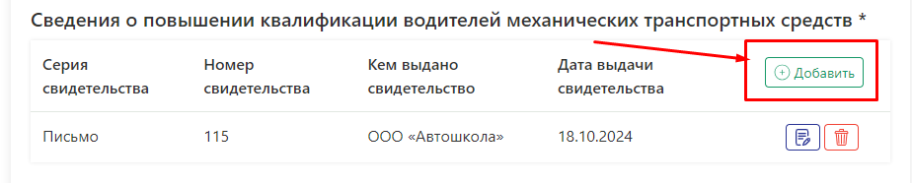

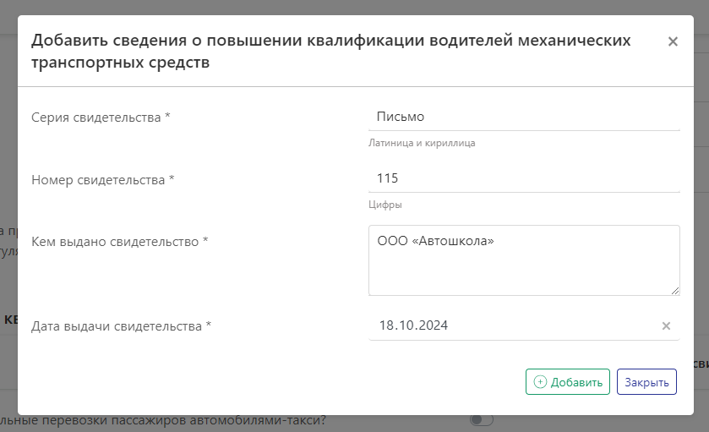

Сканированная копия письма в формате .pdf, прикрепляется автомобильным перевозчиком через личный кабинет пользователя после включения в реестр сведений о водителе до начала осуществления транспортной деятельности.

Автомобильный перевозчик обязан в течение 15 календарных дней (но не позднее 15 сентября 2025 г.) после окончания срока повышения квалификации водителя внести изменения в сведения о водителе, включенные в реестр, добавив информацию о свидетельстве о повышении квалификации водителей механических транспортных средств и его сканированную копию в формате .pdf через личный кабинет пользователя.